GMAT报名问题汇总——支付&护照办理
前几天刚完成了GMAT的报名和付费以及预定考位的事情，觉得报名真是一项让人提心吊胆的工作～因为涉及的报名费是4位数，所以每一步骤都小心翼翼的，生怕那里填错弄错就烧掉了2031RMB。
在此特把我的报名流程用详细的图解形式弄出来，供后来的XDJM参考～由于本人技术有限，还没弄明白怎么在文章中添加图片，所以只好上传自己整理好的word版本～～或者好心的版主可以把我的东东重新整理成更方便浏览的帖子，为后人造福～hoho～
先进入http://gmat.etest.edu.cn/教育部考试中心GMAT网上报名，按报名步骤三步走：
第一步，通过etest网站，登录mba.com/china 网站进行考生注册 , 获取GMAT ID
如考生已经是 mba.com/china 网站的注册用户，但没有GMAT ID ，进入mba.com/china后，请以用户名（邮件地址）Log in，根据指导创建考生个人信息文档（profile），并保存profile。考生需要提供基本的个人资料如：姓名、邮寄地址、电话号码和电子信箱地址等。完成这一步后，网站会显示提示信息，请考生等待审核，在此期间无法预定考试或选择其他服务。两个工作日以后，请重新登录etest网站，以用户名（邮件地址）再次登录mba.com/china网站，点击view appointmentactivity链接，可以看到本人的GMAT ID 。至此，即可进入到支付考费的步骤了。
如果考生还不是mba.com/china网站注册用户，进入mba.com/china网站后，在log ininformation下，按照要求填写姓名、地址、电话、出生日期、性别等信息进行注册。完成后，即可重复上述步骤，创建并保存profile，获得 GMAT ID ，转到支付费用的步骤。
注意事项：
在注册的过程中，将看到网上的一些相关协议，内容为mba.com网上报名系统与用户约定的相应条款。当考生同意遵守这些条款并点击 同意 按钮，方可进行后续操作，否则，网站将不允许进行注册。当考生成功注册为mba.com/china 网站的用户后，系统将向考生的电子邮箱发送一封确认邮件。
- 考生所填写的姓名和生日信息必须与考生参加考试时出示的护照上面的信息完全一致。
- 考生获得 GMAT ID 号，具有唯一性，每名参加 GMAT 考试的考生只有一个 GMAT ID ，请妥善保管此号码，考生需要提供此号码才能完成接下来的报名和考试步骤。

首先注册mba的用户：
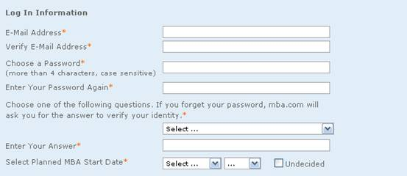
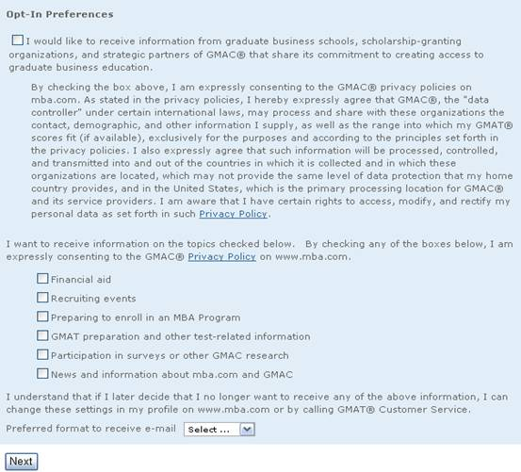
全部填好了点击next
用新申请好的用户名（email地址）和密码登陆，进入创建profile界面：
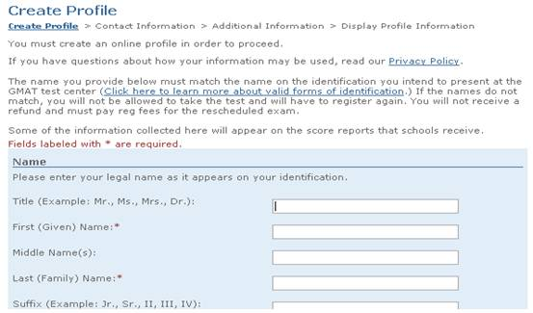
注意：first name和last name 不要弄错了，否则很麻烦（具体写法参见GMAT报名帖讨论）
然后就是等待GMAT ID生成，虽然官方说是两个工作日才能生成，但有时候半天就能生成ID，具体的情况自己登陆网站上查看就是。
第二步，通过etest网站付费链接，完成考试费或其他服务项目的费用支付
当考生成功注册为 mba.com/china 的网站用户，并获得GMAT ID 后，即可登录 etest 网站，点击付费链接，使用 GMAT ID ， mba.com/china 注册用户名（ email地址）和生日三项联合信息进行登录，开始进入付费程序。 在中国（不含港、澳、台地区）报名参加 GMAT考试的考生，付费可采用人民币网上支付方式：
- 通过中国工商银行进行网上付费
- 通过招商银行进行网上付费

GMAT 人民币考费及其他服务的收费如下：

- 考试费2025元
- 改期费405元，或2025元
- 快递费219元
- Essay Rescore 365元

1. 网上付费说明：

进入付费程序后，选择需支付的款项，通过点击相应的 中国工商银行 或 招商银行网上付费按钮便可进行网上付费。考生将被引导到中国工商银行或中国招商银行的安全网页。请按照银行的要求完成付费程序，并请记录下银行所提供的交易号码，以便日后用于核对和查询。支付成功约 1 个工作日后，可以查看款的到帐情况。

2.网上付费手续费说明：

每次网上付费交易额需加收一定的手续费，标准如下：

单次交易额（元） | 手续费
500 以下（不含 500 ） | 2 元 / 笔
500 — 3000 （不含 3000 ） | 6 元 / 笔
3000 — 5000 （不含 5000 ） | 8 元 / 笔
5000 以上 | 10 元 / 笔
3. 查看到账情况：

网上支付成功约 1 个工作日后，考生可重新登录 etest 网站查看帐户情况。
如支付的金额成功转入mba.com/china的账户中，考生在登录 mba.com/china 后选择预定考试或其他服务后，进入支付界面，即可看到本人帐户内显示的以美圆为单位的余额。
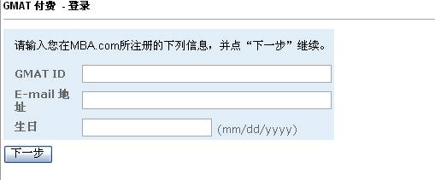
一步步付费就没什么好多讲的吧，报名费250USD，它显示的是2025RMB，还要6元手续费，一共是2031RMB
第三步，通过etest网站，登录mba.com/china网站选择考试地点和日期
首次进行 GMAT考试预定的考生，在确定完成第一步和第二步之后，登录 etest 网站，进入 mba.com/china选择考试预定的链接，按照指导选择考试地点和日期后，点击 next ，进入支付页面，在 payment on account 中选择第一项“This allows NEEA to send PV payment auth(Remaining Balance ： $US****,**) 。 请注意，只有通过上述第二步支付步骤完成了支付的考生才会看到此选项。 点击 next，预定考试完成。此后，考生将会收到包含确认函（ Appointment Confirmation Letter ）的电子邮件，至此，考生的GMAT 考试预定完毕。
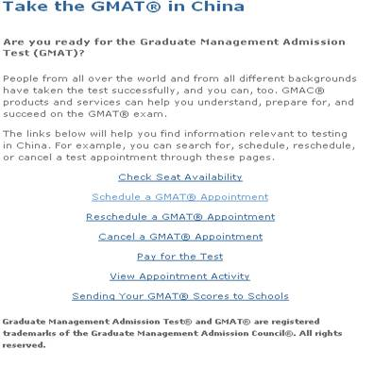
选第二项：Schedule a GMAT Appointment，然后出现界面如下：
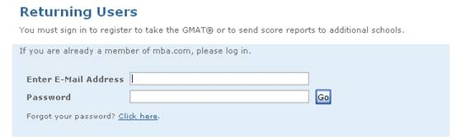
然后输入用户名和密码，进入如下界面
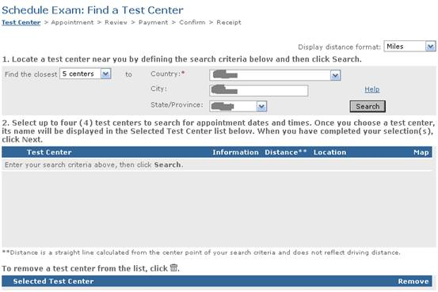
确定好Country，city，province后，点击search，会出现搜索到的考点：
点击小方框中打勾
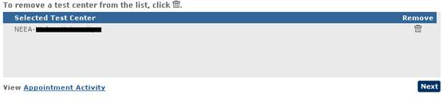
点击next，出现界面如下：
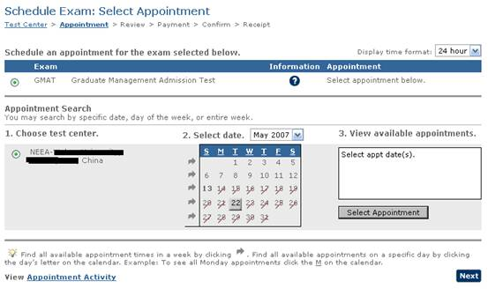
选好日期，空白方框若显示"No appts available"，则表示那天没有考位 选好日期后，方框显示"Appointment is scheduled. Click Next."，然后点击next，出现界面如下：
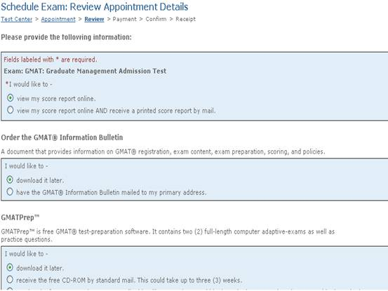
选好后点击next，出现界面如下：
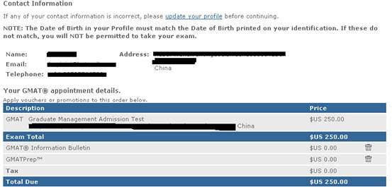
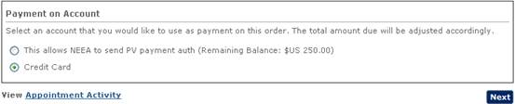
选中“This allows NEEA to send PV payment auth (Remaining Balance: $US 250.00) “，点击next，然后出现：
Your appointment is NOT complete!
Review the following information carefully. Click Confirm Appointment below to schedule your appointment
你必须确认自己的信息，无误后点击confirm appointment
最后出现的是This page is your receipt.
所有注册完成，貌似还会收到一封确认邮件，注意查看自己的注册邮箱吧
在MBA.com报名时 注意一个情况的嗦 登陆邮件地址是不会自动转为成绩寄送的电邮的地址的 后者需要另外填写。 BTY，边远山区的考生注意通知邮递员有从美国来的平信，会被退掉的。
-- 等正式成绩2个月的人
我已经打过去中国国外考试协调处，010－62798877，关于06的GMAT报名
方法一：直接登陆www.mba.com，鱯chedule a GMAT appoitment，然后按照指示一直完成，包括个人资料和选择考场，使用双币信用卡（支持visa，master，JCB，American Express），共250$，这样是最快的，手续也是罴虻サ?lt;/p>
方法二：同样上www.mba.com,填写个人资料，获得一个GMAT的id，下载报名表，通过邮局汇款报名，同时传真个人资料到考试协调处，那边在确认报名手续后，一般会在一周左右安排你的appointment
汇款：2025RMB，地址：北京市海淀区84－056信箱，中国国外考试协调处收，邮编100084
传真：电话：010－82520143，把报名表，身份证复印件，汇款单据复印件传过去，10min后打010－82520143，核实传真资料
以下是引用newstrawman在2006-2-23 19:39:00的发言：
我发的传真号码是：010－82520243，不是82520143，然后打电话010－62798877确认的，不知道是不是有两个传真号码，希望大家核实。
报名表格下载地址：http://www.mba.com/mba/TaketheGMAT/Tools/2006AppointmentScheduleForm.htm
教育部网站报名
http://gmat.etest.net.cn/content/signup_step/index.html
步骤一、注册
注册GMAT Profile,获取GMAT ID
http://gmat.etest.net.cn/content/signup_step/step_1.html
步骤二、付费
支付GMAT考试费
http://gmat.etest.net.cn/content/signup_step/step_2.html
步骤三、预定考试
预定GMAT考试
http://gmat.etest.net.cn/content/signup_step/step_3.html
GMAT考试改期
http://gmat.etest.net.cn/content/otherservice/reschedule.html
退费
http://gmat.etest.net.cn/content/otherservice/cancel.html
公认的标准的姓名写法例子
中文名字：王小飞
英文名字：（姓，名）WANG, XIAOFEI 或者 （名 姓）XIAOFEI WANG - 这两种写法都对
Last name = Surname = Family name = 姓
First name = Given name = 名字
特别说明：中国人通常是没有middle name的，不需要填的。
报名时，Contact info一定要填写正确
一个朋友可能因为Contactinformation的填写和本人不符，不能参加考试。他现在的情况是：这个月24号就要考试了，就是说，后天就要杀鸡。可是，他自己填写的contactinfo上面，和本人的名字不符。和考场核实的时候，考场说这个名字因为和护照上的不同，是不允许参加考试的，只能退回80刀。现在正在和考试中心磋商中，如果名字修改不成功(毕竟时间太紧了)，就不能参加考试，几个月的辛苦也就白费。所以，提醒大家，注册MBA.COM上面的个人信息，一定一定要填写正确。我们可能因为各种原因考G不过，但绝对不能因为这种问题，让小米占了便宜. 注册的时候总是出现出错信息怎么办？ http://forum.chasedream.com/dispbbs.asp?boardID=34&ID=236585
没有middle name就空着不要填写；suffix（JR.SR.Ⅱ.Ⅲ.Ⅳ）是后缀，空着就可以了；地址写汉语拼音就可以了，不要试图翻译；
地址1、2、3等行如何填写
- 第一行是必须填，也就是从第一行开始填写
- 写不下就转移第二行
- 同理第三行。。。

